*КВН*

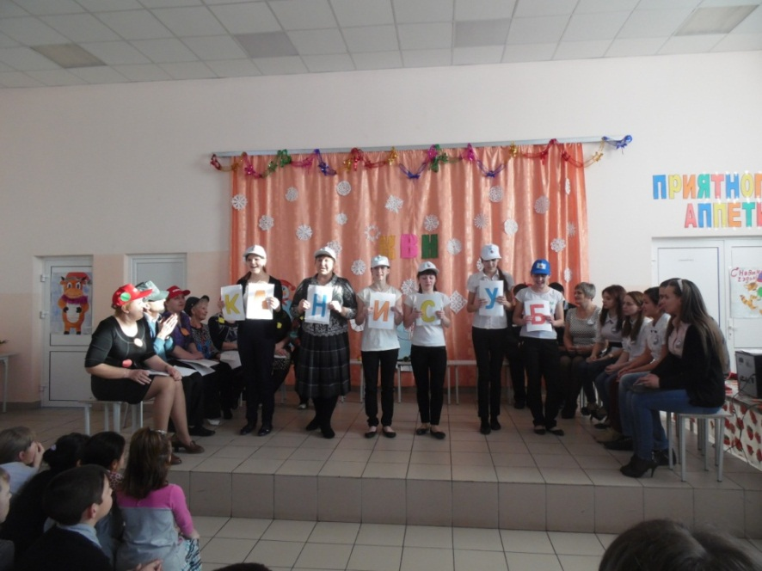Никто не скажет, что период обучения в школе для человека - простое время. Да, может и некоторым покажется он легким, но все же старшеклассники понимают всю важность предстоящих испытаний, и приходится работать над уровнем своих знаний вдвойне усиленней. 10 и 11 класс – самое сложное время. Приближение экзаменов. Волнение. Старшеклассник стремится выбрать свое будущее. Именно в такое время главное – сохранять железное терпение и иногда занимать себя каким-нибудь развлечением. И спасением также является школа. Там не забывают про игры или различные соревнования, конкурсы.

Традиционно в нашей школе проходит КВН между старшеклассниками и учителями. Нынешний год не прервал традиции, и вот 15 января мероприятие состоялось. Принимали участие три команды: команда 10 класса «Бусинки», 11 класса «Выпускники» и многоуважаемая команда учителей «Фигуры». 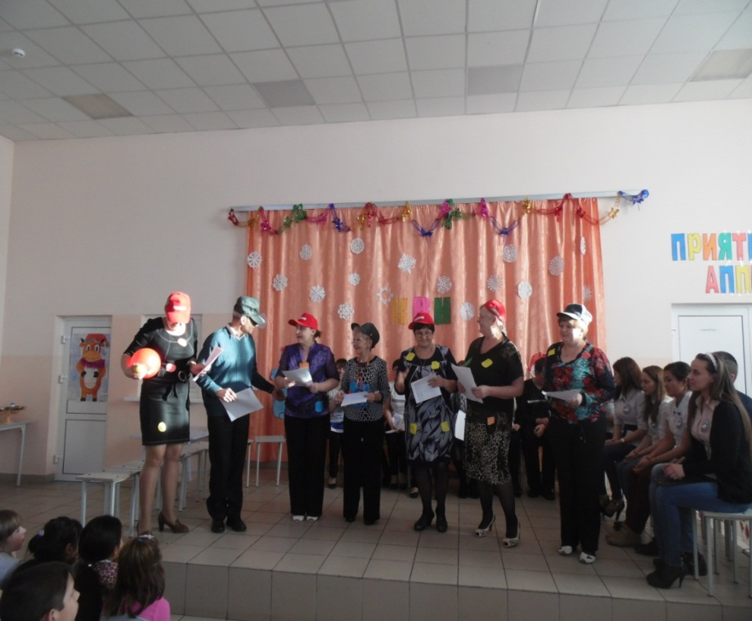Игра проводилась с уклоном на естественно-математические науки. Началось все очень весело, и этот настрой продолжался на протяжении всего мероприятия. Конечно, старт хорошему настрою дало приветствие команд. Каждая команда старалась отличиться оригинальностью, содержательностью и чувством юмора. С первыми этапами игры все блестяще справлялись, баллы практически были равны. Но ближе к концу соответственно задания усложнялись, и результаты показали разрыв между участниками.

Домашнему заданию команд стоит уделить особое внимание. Было смешно, задорно и интересно. Команды «Фигуры» и «Бусинки» представили мини-сценки на школьную тему, а от 11 класса был интересный номер, представленный в виде монолога одной из участниц тоже на школьнику тематику. И вот «КВН» подошел к концу, пришло время оглашать результаты. Они таковы: 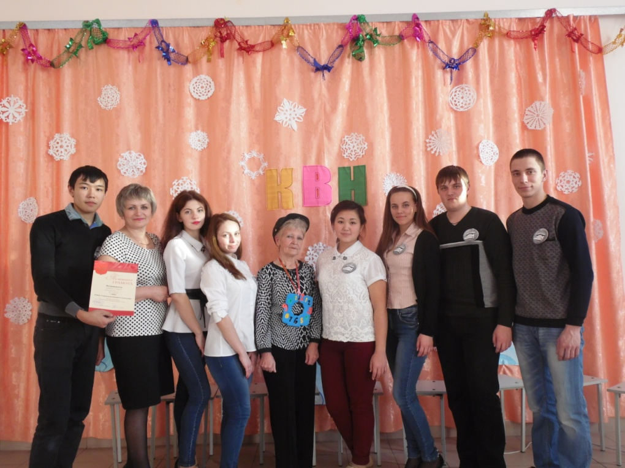

1 место – команда «Выпускники», 11 класс;

2 место – команда «Фигуры», сборная учителей;

3 место – команда «Бусинки», 10 класс.

Никто даже на секунду не усомнился в результатах, ведь 11-классники на протяжении всей игры показывали себя только с лучшей стороны.

Асем Бабасова, МАОУ Прокуткинская СОШ